ใบความรู้
เรื่อง ประเภทของวงดนตรีไทย
วงดนตรีไทย ในปัจจุบันได้จัดรูปแบบการบรรเลง มีความเป็นระเบียบแบบแผน มีมาตรฐานถูกต้องตามหลักการประสมวง มีการพัฒนารูปแบบการบรรเลงเป็นระยะ ซึ่งแบ่งได้เป็น ๓ ประเภท คือ
๑.๑ วงปี่พาทย์
วงปี่พาทย์ หมายถึง วงดนตรีที่เกิดจากการประสมวงกันระหว่างเครื่องดนตรีประเภทเครื่องเป่าและเครื่องดนตรีประเภทเครื่องตีเป็นหลัก แบ่งออกเป็น ๓ ขนาด ดังนี้
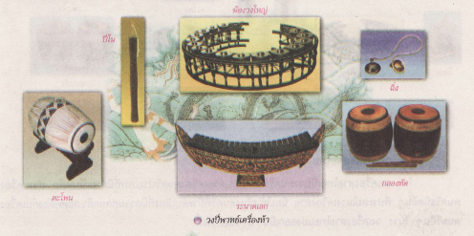
๑.) วงปี่พาทย์เครื่องห้า วงดนตรีประเภทนี้มีการประสมวงมาตั้งแต่สมัยสุโขทัยเป็นราชธานี ประกอบด้วย ปี่ใน ระนาดเอก ฆ้องวงใหญ่ ตะโพน กลองทัด และฉิ่ง
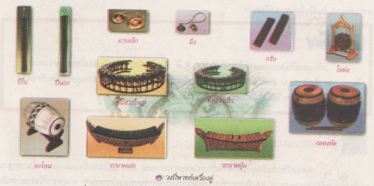
๒.) วงปี่พาทย์เครื่องคู่ วงดนตรีประเภทนี้เกิดการประสมวงครั้งแรกในสมัยรัชกาลพระบาทสมเด็จพระนั่งเกล้าเจ้าอยู่หัว ประกอบด้วย ปี่ใน ปี่นอก ระนาดเอก ระนาดทุ้ม ฆ้องวงใหญ่ ฆ้องวงเล็ก ตะโพน กลองทัด ฉิ่ง ฉาบเล็ก ฉาบใหญ่ กรับ และโหม่ง
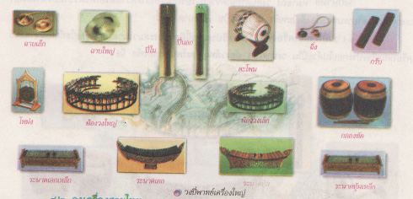
๓.) วงปี่พาทย์เครื่องใหญ่ วงดนตรีประเภทนี้เกิดการประสมวงครั้งแรกในสมัยรัชกาลพระบาทสมเด็จพระจอมเกล้าเจ้าอยู่หัว ประกอบด้วย ปี่ใน ปี่นอก ระนาดเอก ระนาดทุ้ม ระนาดเอกเหล็ก ระนาดทุ้มเหล็ก ฆ้องวงใหญ่ ฆ้องวงเล็ก ตะโพน กลองทัด ฉิ่ง ฉาบเล็ก ฉาบใหญ่ กรับ และโหม่ง
๑.๒ วงเครื่องสายไทย
วงเครื่องสายไทยเป็นวงดนตรีที่ประกอบด้วยเครื่องดนตรีประเภทที่มีสายเป็นหลัก ส่วนเครื่องดนตรีชนิดอื่นๆที่ประสมในวงเครื่องสาย นิยมใช้เครื่องดนตรีที่มีระดับเสียงที่มีความกลมกลืนสอดคล้องกับเครื่องดนตรีอื่นๆในวง แบ่งออกเป็น ๒ ชนิด ดังนี้
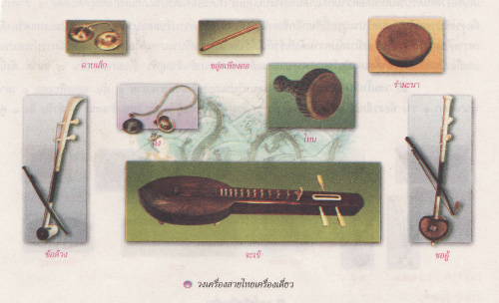
๑.) วงเครื่องสายเครื่องเดี่ยวหรือวงเครื่องสายวงเล็ก เครื่องดนตรีประกอบด้วย ซอด้วง ๑ คัน ซออู้ ๑ คัน จะเข้ ๑ ตัว ขลุ่ยเพียงออ ๑ เลา โทน-รำมะนา ๑ สำรับ ฉิ่ง ๑ คู่ และฉาบเล็ก ๑ คู่
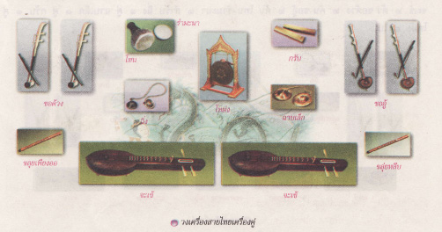
๒) วงเครื่องสายเครื่องคู่ เครื่องดนตรีประกอบด้วย ซอด้วง ๒ คัน ซออู้ ๒ คัน จะเข้ ๒ ตัว ขลุ่ยเพียงออ ๑ เลา ขลุ่ยหลีบ ๑ เลา โทน-รำมะนา ๑ สำรับ ฉิ่ง ๑ คู่ ฉาบเล็ก ๑ คู่ กรับ ๑ คู่ และโหม่ง ๑ ใบ
๓) วงเครื่องสายปี่ชวา มีเครื่องดนตรีดังนี้ ปี่ชวา ๑ เลา ซอด้วง ๑ คัน ซออู้ ๑ คัน จะเข้ ๑ ตัว
ขลุ่ยเพียงออ ๑ เลา ขลุ่ยหลิบ ๑ เลา กลองแขก ๑ คู่ ฉิ่ง ๑ คู่ กรับ ๑ คู่ และฉาบเล็ก ๑ คู่
๔) วงเครื่องสายผสมขิม มีเครื่องดนตรีดังนี้ ขิม ๑ ตัว ซอด้วง ๑ คัน ซออู้ ๑ คัน จะเข้ ๑ ตัว
ขลุ่ยเพียงออ ๑ เลา โทน-รำมะนา ๑ สำรับ ฉิ่ง ๑ คู่ และฉาบเล็ก ๑ คู่

๑.๓ วงมโหรี
วงมโหรีเป็นวงที่มีเครื่องดนตรีประสมวงครบทุกกลุ่ม คือ เครื่องดีด สี ตี และเป่า ลักษณะเด่นของวง
ดนตรีประเภทนี้ คือ ความกลมกลืนของระบบเสียงที่ใช้เครื่องดนตรีประเภทเครื่องตีที่ถูกย่อสัดส่วน สำหรับฆ้องวงที่ประสมในวงดนตรีประเภทนี้เรียกอีกชื่อหนึ่งว่าฆ้องมโหรี การปรับลดขนาดเครื่องดนตรีประเภทเครื่องตีเพราะต้องการให้ระบบเสียงมีความดังที่เข้ากันได้กับเครื่องดนตรีประเภทเครื่องสาย วงมโหรีมีการประสมวงและถือเป็นแบบแผนมาตั้งแต่สมัยรัชกาลพระบาทสมเด็จพระจอมเกล้าเจ้าอยู่หัวจำแนกออกเป็น ๓ ขนาด ดังนี้
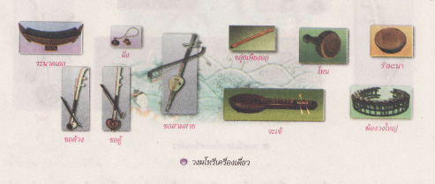
๑.) วงมโหรีเครื่องเดี่ยว เครื่องดนตรีประกอบด้วย ซอสามสาย ๑ คัน ขลุ่ยเพียงออ ๑ เลา ระนาดเอก ๑ รางฆ้องวงใหญ่ ๑ วง จะเข้ ๑ ตัว ซอด้วง ๑ คัน ซออู้ ๑ คัน โทน-รำมะนา ๑ สำรับ ฉิ่ง ๑ คู่
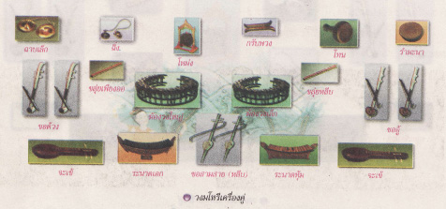
๒.) วงมโหรีเครื่องคู่ เครื่องดนตรีประกอบด้วยซอสามสาย ๑ คัน ซอสามสายหลีบ ๑ คัน ขลุ่ยเพียงออ ๑ เลา ขลุ่ยหลีบ ๑ เลา ระนาดเอก ๑ ราง ระนาดทุ้ม ๑ ราง ฆ้องวงใหญ่ ๑ วง ฆ้องวงเล็ก ๑ วง จะเข้ ๒ ตัว ซอด้วง ๒ คัน ซออู้ ๒ คัน โทน-รำมะนา๑สำรับ ฉิ่ง๑คู่ ฉาบเล็ก๑คู่ กรับ๑คู่ โหม่ง๑ใบ
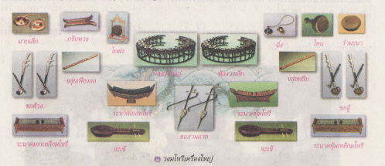
๓.) วงมโหรีเครื่องใหญ่ เครื่องดนตรีประกอบด้วยซอสามสาย ๑ คัน ซอสามสายหลีบ ๑ คัน ขลุ่ยเพียงออ ๑ เลา ขลุ่ยหลีบ ๑ เลา ระนาดเอกมโหรี ๑ ราง ระนาดทุ้มมโหรี ๑ ราง ระนาดเอกเหล็กมโหรี ๑ ราง ระนาดทุ้มเหล็กมโหรี ๑ ราง ฆ้องวงใหญ่ ๑ วง ฆ้องวงเล็ก ๑ วง จะเข้ ๒ ตัว ซอด้วง ๒ คัน ซออู้ ๒ คัน โทน-รำมะนา ๑ สำรับ ฉิ่ง ๑ คู่ ฉาบเล็ก ๑ คู่ กรับ ๑ คู่ โหม่ง ๑ ใบ

